第一部分：專題學習評量
- 這次的專題主要是介紹細胞分裂，假設目前只存在一個細胞，在進行多次分裂後，每一回合分別有多少個細胞？請完成下面的表格。
分裂次數 | 0 | 1 | 2 | 3 | 4 | 5 | 6 | 7 | 8 | 9
細胞數量 | 1 | 2 | 4

- 請問scratch 2.0裡，使用哪個積木可以不停製造一個角色的分身？ 。

- 為了顯示細胞分裂，我們會用(1)畫筆依序下筆 (2)造型依序出現 來展示動畫。在產生新細胞之後，為了使視窗畫面清空，會使用哪個積木？ 。

第二部分：程式概念評量
- 這次的專題中我們學會使用「製做一個新積木」功能。新積木可以把需要的多個積木集中，一次呼叫使用。請問你認為使用新積木，和以前使用「廣播/接收」方式，有什麼不同？

- 承上題，我們在做一個新積木時，可以選擇在名稱後面新增數字或字串當作參數。請問你認為一個新積木有參數傳送和沒有參數傳送，它們功能有什麼不同？

- 以下是圖書館流通台常做的工作代碼與內容：
- 讀者將圖書拿到流通台  - 讀者詢問圖書資訊  - 檢查圖書及附件是否完整  - 掃描讀者借書證  - 掃描圖書條碼 | - 輸入關鍵字查詢圖書資訊  - 圖書消磁  - 圖書加磁  - 在架上尋找指定圖書  - 將圖書放回館內架上
今天圖書館希望將以上工作歸納為「借書」、「還書」、「查書」這3個新的功能積木，請你以填入工作代碼的方式，完成以下3個功能。
借書(由哪些代碼組成)： | 還書(由哪些代碼組成)： | 查書(由哪些代碼組成)：

- 下圖是圖書館查詢圖書資訊的程式，假設今天讀者想找圖書館有沒有哈利波特系列小說，請在下方空格中寫出你會如何使用這個積木程式？
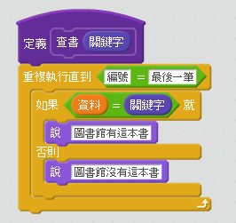 | 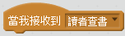

- 這次專題中，為了讓細胞分裂動畫可以自動執行，我們認識了Scratch「清單」功能。請你想想看，如果沒有清單可以使用，你會如何設計程式，讓動畫能重複自動執行，卻又不會彼此重疊在一起呢？

第三部分：運算思維與綜合評量
- 生物界中除了細胞分裂，另外存在許多重複的樣式。以下是一些生物圖案，請你試著畫出重複圖形中最小基本單位。
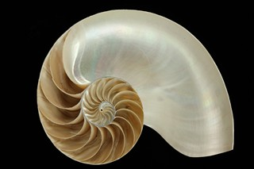 | 最基本的單位：
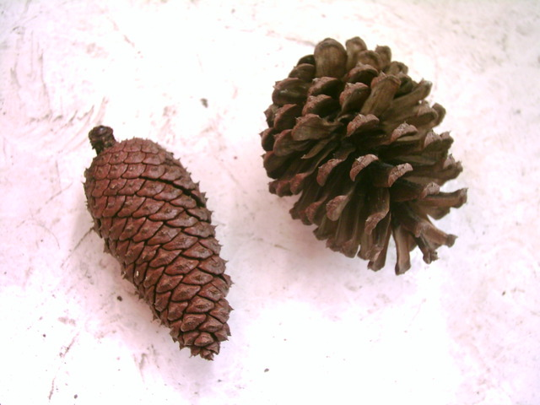 | 最基本的單位：
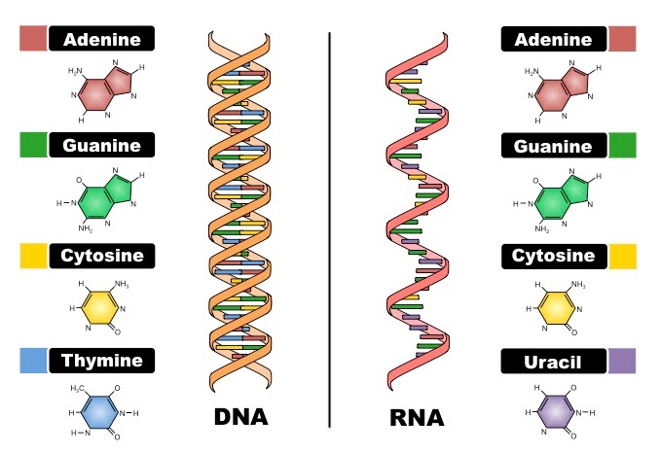 | 最基本的單位：

- 原本這裡有一個動畫程式，會模擬春天來臨時，草原開出各種不同顏色花朵的場景。可是程式不小心被刪除，只救回以下幾個積木。請你嘗試寫出完整的程式，讓這個動畫可以自動執行，並且可以隨機在不同位置開出不同顏色的花朵。
